**PRUEBAS DINÁMICAS**

Analista QA: Eliecer Reyes

|  |  |
| --- | --- |
| **Caso de Prueba** | SAP_005 / Validar creación de usuario con campo de contraseña vacía correctamente |
| **Aplicación** | Aqua Pronto |
| **Ambiente** | QA |
| **Fecha** | Fecha: 05-11-2024 |
| **Resultado Esperado** | Validar que no se permita crear un nuevo usuario con campo de contraseña vacía |
| **Resultado Obtenido** | Sistema no permite la creación de usuario ya que requiere el ingreso de contraseña |

1. Ingresar a aplicativo Aqua Pronto

**URL:** <https://aquaprontoapp.firebaseapp.com/store>

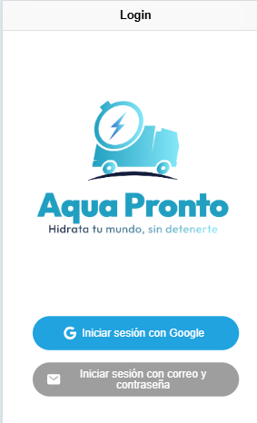

1. Pulsar “Iniciar sesión con correo y contraseña”

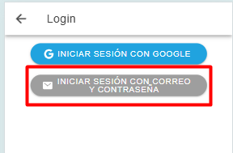

1. Pulsar en “Regístrate”

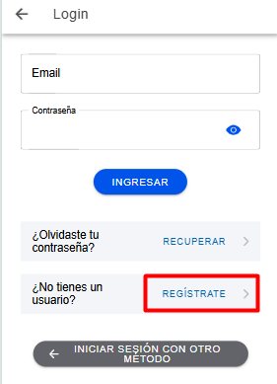

Se despliega formulario de registro

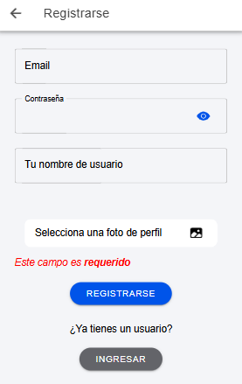

1. Completar formulario para el registro (No se ingresa contraseña)

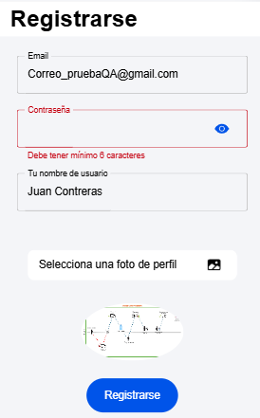

User: Correo_pruebaQA@gmail.com

Nombre de Usuario: PruebaQA1

Foto de perfil: cargar foto

1. Pulsar registrarse

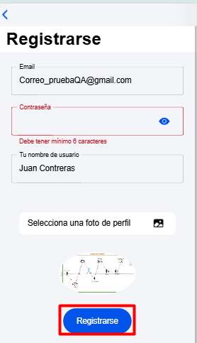

Sistema no permite la creación de usuario ya que requiere el ingreso de contraseña